***Проект в подготовительной группе***

**«СемьЯ»**

***Подготовила и провела:*** Сальникова О.Г.

***Вид проекта:*** краткосрочный октябрь 4-8 октября 2021г.

***Участники проекта****:* дети подготовительной группы, воспитатели, родители.

***Актуальность:*** Семья играет важную роль в жизни каждого человека. Развитие отношений между ребенком дошкольного возраста и его семьей имеет большое значение для развития личности ребенка. К сожалению, часто любовь к маме и папе связывают только с материальными ценностями, а не с духовными. В настоящее время воспитание детей в семье ушло на второй план. Родители заботятся о материальных благах, хозяйственно-бытовых. При этом они забывают о том, что ребенка надо не только одевать и кормить, но и воспитывать. Современные родители редко могут полноценно уделить время своему чаду, оправдывая себя работой и количеством домашних дел. Дети получают воспитание в саду, а дома родителям в воспитании помогают мультфильмы, различные передачи и гаджеты. При этом родители не задумываются, а полезно ли это все для их ребенка? Исходя из выше написанного можно сделать вывод о том, что дети предоставлены самим себе и не знают о своей семье, о ее истории, о традициях и ценностях.

***Цель:*** сформировать у детей понятие «семья», «семейные традиции и ценности», способствовать развитию любви, внимания и уважения к своим близким.

***Задачи:***

* Привлечь родителей к совместной деятельности по теме проекта.
* Способствовать развитию интереса к семье и ее традициям.
* Создать условий для формирования нравственных ценностей.
* Обогащать словарный запас детей новыми терминами.
* Воспитывать доброе отношение и уважение к членам семьи.
* Воспитывать гордость за родителей и уважение к ним.
* Продолжать развивать познавательную активность детей.
* Поощрять творческие проявления в ролевых играх, творчестве и других видах деятельности.

***Ожидаемые результаты***: дети узнают больше о своих родных и близких. Родители и дети будут проводить больше времени в совместном творчестве. В семьях появятся свои традиции, которые в дальнейшем они будут соблюдать.

Реализация проекта

|  |  |
| --- | --- |
| Образовательная область | Формы организации деятельности педагога с детьми |
| Социально-коммуникативное развитие | Утренний сбор: беседа о теме недели и основных направлениях деятельности.  Беседы Ситуативный разговор  Беседы: «Семейный альбом», «Наши праздники», «Как мы проводим выходные», «Как я вижу свою семью», «Моя большая семья», «Моя мама», «Мой папа», «Бабушки и дедушки»  Игры-драматизации: «Три мамы», «Кто глава семьи?», «Оба хороши».  С/р игры: «Семья», «Дочки-матери», «Готовимся к празднику», «День рожденья папы».  Дидактические игры:  Кто живет в квартире», «Назови ласково», «От младшего к старшему», «Узнай по голосу», «Кто спрятался? (загадки)», «О ком говорю?», «Помощники», «Волшебные слова», «Что такое хорошо и что такое плохо», «Составь семью», «Моя семья».  Трудовые поручения по поддержанию чистоты в группе.  Игры детей с игровым материалом  Просмотр мультфильмов: «Головоломка», ««Мама для мамонтенка», «Песнь моря», «Тайна Коко». |
| Речевое развитие | Составление творческих рассказов «Моя семья», «Мои обязанности по дому»  Рассматривание иллюстраций, плакатов, картинок по теме  Чтение художественной литературы по теме «Семья»: А. Костецкий «Самое дорогое», Е. Благинина «Посидим в тишине», О. Дриза «Мама», Л.Н. Толстой «Бабушка и внучка», И. Мазнин «Простое слово», С. Капутикян «Папа», ненецкая народная сказка «Айога», С. Маршак «Сказка об умном мышонке», З.С. Козлова «В гостях». Чтение и обсуждение пословиц и поговорок о семье.  Словесные игры: «Скажи наоборот», «Опиши своих родителей» «Телефон», «Какай, какая?», «Один- много».  Знакомство с пословицами и поговорками по теме  Работа с картотекой артикуляционной гимнастики. |
| Познавательное развитие | Беседы с детьми: : «Что такое семья?», «Кто в семье главный?», «Мы разные»,  Просмотр видеороликов по теме недели.  Наблюдения из окна за прохожим.  Наблюдение за сезонными изменениями в природе. |
| Художественно-эстетическое развитие | Работа с раскрасками.  Художественное творчество (рисование) «Моя семья», «Цветы для любимой мамы»  Художественное творчество (лепка) «Родственники»» |
| Физическое развитие | Комплексы утренней и бодрящей гимнастики – ежедневно.  Оздоровительная гимнастика после сна - ежедневно.  Дыхательная гимнастика - ежедневно  Пальчиковая гимнастика –ежедневно  Гимнастика для глаз - ежедневно  Гимнастика пробуждения после сна - ежедневно  Подвижные игры: «Найди свой домик», «Ровным кругом», «Догонялки», «Мяч соседу».  Самостоятельная двигательная деятельность |

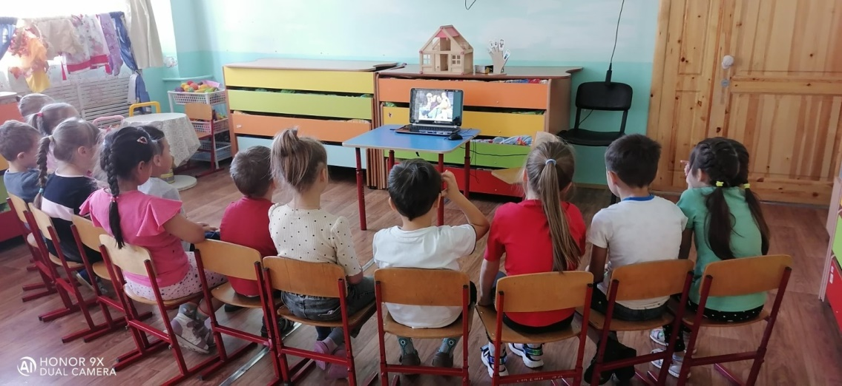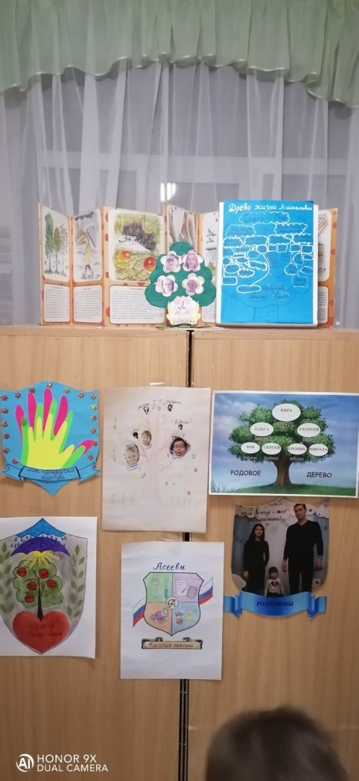 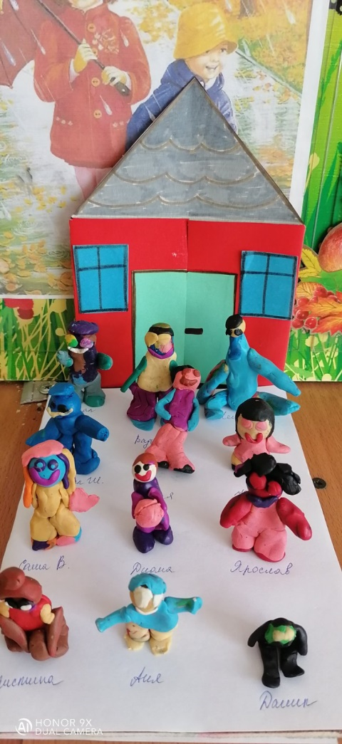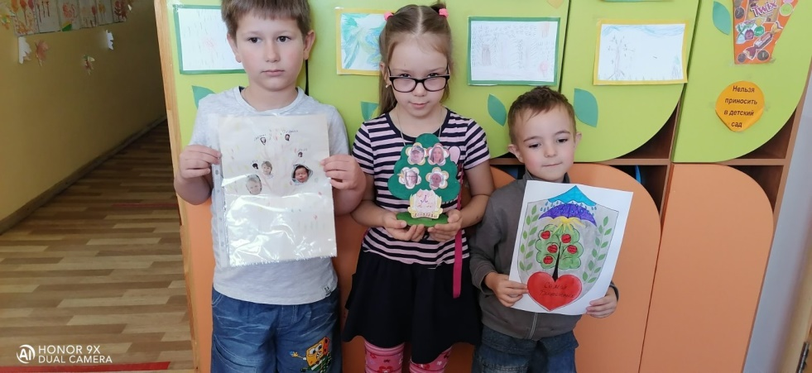 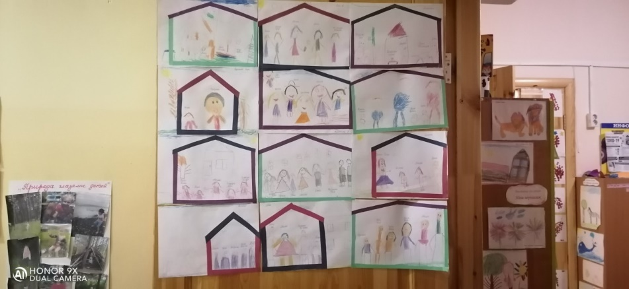

***Приложение №1*** ***Картотека дидактических игр по формированию представления о семье***

     «Дети – живые цветы земли» - так поэтично выразил глубокую мысль А. М. Горький. А выращивают эти цветы, прежде всего в семье: родители самой природой предназначены и обществом уполномочены быть первыми воспитателями своих детей.

     Самое большое сокровище в жизни - это **семья**.

     Семья, являясь для ребенка первым проводником социального влияния, вводит его во все многообразие ролевого поведения, родственных отношений, домашнего быта, вызывая те или иные чувства, действия, способы поведения, воздействуя на формирование привычек, черт характера, психических свойств. Этим «багажом» ребенок пользуется не только в настоящей жизни: многое из усвоенного в детстве определит его качества будущего семьянина. В связи с этим можно говорить о взаимозависимости «качества » семьи (ее состава, ценностных ориентации, нравственных устоев, уклада, характера детско-родительских отношений, психологического климата, межпоколенных связей и т. д.) и ее возможностей в решении задачи воспитании ребенка как будущего семьянина.

     Данная методическая разработка описывает ряд дидактических игр, направленных на формирование представлений о семье  у детей старшего дошкольного возраста.

1. **«Кто главный?»**

**Цель:** Способствовать запоминанию и называнию детьми членов своей семьи; подводить к пониманию, что в мире главные - и дети, и взрослые; воспитывать любовь и уважение к своей семье.

**Материал:** *«Семейное дерево»*; иллюстрации с изображением того, что делает мама, папа, бабушка, дедушка, ребенок.

**Ход игры:**

Воспитатель предлагает детям по очереди назвать членов своей семьи и назвать**:** кто чем занимается, кто что делает в семье. Если ребенку трудно назвать, кто что делает в семье, то ему в этом помогут иллюстрации. Дети называют, кто главный в семье и почему они так считают. В конце игры следует определить, что главные в мире все - и дети, и взрослые.

1. **«Как зовут членов семьи**».

**Цель:** Закрепление умений детей четко называть членов своей семьи**;** развивать память, связную речь; воспитывать любовь к своей семье.

**Ход игры:**

Дети стоят в кругу и по очереди называют членов своей семьи. Например: «Я живу с мамой Наташей, папой Сашей, братом Владиком. У меня есть бабушка Лида, бабушка Вера, дедушка Гриша и дедушка Павел».

1. **«Маленькие помощники».**

**Цель:** Подведение детей к пониманию, что нужно помогать родным людям и дарить им свою любовь; учить детей рассказывать о своей помощи в своей семье; развивать связную речь, мышление.

**Материал:** ящик, мишка.

**Ход игры:**

    К детям *«пришел расстроенный мишка»*. Он *«поссорился с мамой»*, потому что *«не хотел убирать на место свои игрушки»*. А теперь не знает, как помириться с мамой.

Воспитатель. Ребята, вы обижаетесь на родных, когда они вас ругают? Родных нужно любить и помогать им. Как вы помогаете дома своим родным? У меня есть бабушкина шкатулка, всю свою помощь вы сложите в нее, а саму шкатулку подарим мишке для того, чтобы он также учился помогать своей маме и не забывал об этом.

Дети по очереди рассказывают о том, как они помогают дома маме, папе, брату, сестренке, бабушке, дедушке, а свои рассказы кладут в сундук. Медвежонок *«благодарит»* детей за *«волшебную шкатулку»* и возвращается в лес мириться с мамой и помогать ей.

1. **«Ласковое слово».**

**Цель:** Способствовать умению детей ласково, с любовью обращаться к своим родным; развивать связную речь, мышление; воспитывать любовь к своей семье**.**

**Материал:** мяч.

**Ход игры:**

      Воспитатель бросает мяч ребенку и предлагает назвать определенное слово ласково: например, мама - мамочка, папа - папочка т. д.

1. **«Клубочек волшебных слов».**

**Цель:** Продолжать формировать у детей способность употреблять в своей речи волшебные» слова для родных и близких; воспитывать вежливость, доброжелательность.

**Материал:** клубочек из ниток.

**Ход игры:**

    Воспитатель предлагает детям намотать на клубок нить из *«волшебных»* слов, которые они скажут своим родным и близким. Дети говорят по очереди *«волшебные»*слова и наматывают в клубок нить.

1. **«Хорошо – плохо»**

**Цель:** Формировать у детей представление о том, что хорошо и что плохо.

**Ход игры:**

     В: Помочь маме - хорошо. Почему?

В: Ругаться с братом - плохо. Почему?

То есть вопросы задаются по принципу: "что-то хорошо - почему?", "что-то плохо - почему?"

1. **«Давай поменяемся»**

**Цель**: Формировать представления о жизни семьи**.**

**Игровое правило:** Игра проводится подгруппой. Каждый ребенок загадывает свой объект и говорит, что он *(она)* умеет делать. Затем идет обмен функциями между детьми, загадавшими объект.

**Ход игры:**

Р1 - утро. Утром все просыпаются, умываются, собираются на работу, в школу, в детский сад.

Р2 - день. Днем взрослые работают, дети в школе учатся, а в детском саду дети гуляют, занимаются, играют и спят.

Р3 - вечер. Вечером вся семья собирается дома, ужинают, дети учат уроки, взрослые смотрят телевизор, а совсем маленькие дети играют.

Р4 - ночь. Ночью спят. Ночь нужна для того, чтобы люди-взрослые и дети могли отдохнуть и набраться сил для следующего дня.

В: А теперь представьте себе, что ночью вся семья просыпается и начинает собираться на работу и так далее.

1. «**Семья**»

**Цель:** Формирование у детей понятий о семье**.**

**Ход игры:**

- Ребята сегодня к нам придёт необычный гость. Жил он на луне совершенно один, и ему было очень грустно от того, что у него не было семьи. Вы уже догадались кто это?

Воспитатель: - Давайте позовём его! *(Лунтик, Лунтик)*

Лунтик: - Здравствуйте ребята! Я очень рад видеть всех вас! Недавно я прилетел на землю, и здесь у меня появилось много друзей. Сейчас я живу вместе с ними в сказочной стране. А вы ребята с кем живёте?

*(ответы детей)*

Воспитатель:- А как, назвать, одним словом?

Лунтик: - А что такое семья?

Воспитатель: - Ребята давайте покажем Лунтику на пальчиках, что такое семья?

Динамическая пауза *(дети имитируют движения)*.

Этот пальчик — дедушка,

Этот пальчик — бабушка,

Этот пальчик — мамочка,

Этот пальчик — папочка,

Этот пальчик — я,

Вот и вся моя семья**.**

Лунтик: - Что такое семья я понял**!**

Воспитатель: - Лунтик, а сейчас ребята расскажут тебе как интересно и весело жить в семье**!** Ребята я раздам вам большие карточки с изображением мамы, папы, бабушки, дедушки, брата, сестры, тёти и дяди. Маленькие карточки с предметами**,** на которых нарисовано, что делаю родственники мы положим в мешочек. Каждый из вас по очереди будет брать из мешочка по 1 маленькой карточке и говорить, что будет делать тот родственник, большая карточка с которым лежит у него. Например: *«Бабушка сегодня будет играть со мной в хоккей!»*. Если такого в жизни никогда не было, карточка возвращается в мешочек, если было – выкладывают на **к**арточкус изображением бабушки. Затем с мешочка маленькую карточку вытягивает следующий игрок и т. д. Игра заканчивается если закончились маленькие карточки**.**

Воспитатель: - Лунтик, теперь ты знаешь, что делают родственники в каждой семье!

Лунтик: - Спасибо, ребята! Я решил никогда больше не улетать на луну! У меня нет папы и мамы, но в своей сказочной стране появились бабушка Капа и дедушка Шер. Они очень полюбили меня и стали моей семьёй. Что-то я задержался у вас, побегу я быстрей к бабушке и дедушке! До свидания ребята! Ещё увидимся!

1. **«Моя** **семья**»

**Цель:** Продолжать формировать у детей представления о членах семьи, понимать роль взрослых и детей в семье. Вызывать у ребенка радость и гордость за то, что у него есть семья**.**

**Ход игры:**

     Давайте посмотрим на картинку и вспомним кто живет в семье.

*(дедушка, бабушка, папа, мама, ребенок)*

У меня есть домики. Сейчас мы поселим в них нашу дружную семью.

Кто у нас самый первый живет в домике?

Да это дедушка. Найдите картинку**,** на которой нарисован дедушка и покажите мне.

Славный дедушка родной

Самый добрый дорогой

Поселим дедушку в домик.

Кто еще живет в домике?

Да бабушка. Найдите картинку, на которой нарисована бабушка. Покажите ее мне

Как у нашей бабушки

Хороши оладушки.

Поселим бабушку в домик

Кто еще живет в домике?

Да папа, найдите картинку и покажите мне**.**

Мой папа находчивый, умный и смелый

Ему по плечу даже сложное дело

Поселим папу в домик

Кого нам еще надо найти?

Правильно маму найдите ее на картинке и покажите мне

Мама радость мама смех

Наша мама лучше всех

Поселим маму в наш домик

Кто у нас остался? Ребенок, поселим его в домик

Вся наша дружная семья в домике**?**

Давайте посмотрим на них и назовем.

Дедушка, бабушка, папа, мама и я это вся моя семья**.**

1. **«Составь** **семью**»

**Цель:** Формировать представление детей о том, что они имеют право на семью, как о людях, которые любят друг друга и заботятся друг о друге.

**Оборудование:** фигурки членов семьи.

**Ход игры:**

     - Ребята, посмотрите на эти фигурки. Кого вы видите?

- Как можно их всех назвать одним словом ***(****семья****)***

- Назовите членов своей семьи**.**

- Семья может быть большая или маленькая. В каждой семье могут жить люди разного возраста.А дети похожи на своих родителей или на бабушку с дедушкой.

**ПАЛЬЧИКОВАЯ ГИМНАСТИКА:** ***«****Моя**семья****»***

Этот пальчик - дедушка

Этот пальчик - бабушка

Этот пальчик – папочка

Этот пальчик мамочка

Это пальчик – я

Вот и вся моя семья**.**

А теперь, нужно расставить родственников мальчика *(девочки)* так:

Первый – дедушка, после дедушки – папа, перед папой – бабушка, после

папы – мама, между мамой и папой мальчик *(девочка)*. Посчитайте,

сколько их? Скажите, кто и за кем стоит?

1. **«Собери** **семью**»

**Цель:** Формирование  представлений детей о семье и её членах, о доброжелательных отношениях родных людей. Развитие связной речи детей. Воспитание любви  и уважения к своим родным.

**Материал:** карточки с изображением членов семьи (папа, мама, дочка, сын, бабушка, дедушка), карточки  с изображением обуви, одежды.

**Ход игры:**

**Правила:**

 Есть в доме любом семейный альбом.

Как в зеркале мы отражаемся в нём.

Пускай не всегда мы красивы -

Зато эти фото - правдивы.

Хранится альбом в нашем доме,

Семейные снимки хранятся в альбоме.

**1 вариант:**

Детям предлагают картинки с изображением детей, взрослых, пожилых людей. Составь семью. Как можно назвать этих людей одним словом? Кто живет в этой семье?

**2 вариант:**

Как вы думаете, в семье заботятся друг о друге? Необходимо подобрать кому принадлежат эти предметы и объяснить почему так решили.

1. **«Наша дружная** **семья**»

**Цель:** Называние членов семьи, понимание и использование в активной речи обобщающего слова ***«****семья****»*.**

**Материал:** красиво украшенная коробка; пальчиковый театр, вырезанный для показа пальчиковой инсценировки.

**Ход игры:**

   Откройте фотоальбом и предложите ребенку рассмотреть семейную фотографию. Задайте ему вопрос, указывая поочередно на изображение каждого члена семьи: *«кто это?»*. Спросите ребенка, как зовут его маму, папу, бабушку, дедушку и т. д. Предложите ему рассказать, какая мама? *(добрая, красивая, хорошая)*. Какой папа *(высокий, строгий, красивый)*. Какая бабушка? *(старенькая, добрая)*.

Поставьте перед ребенком, красиво украшенную коробку и предложить посмотреть, что в ней спрятано. *(Вырезанные герои пальчикового театра)*. Предложите ребенку поиграть с героями **пальчикового театра.**

Этот пальчик – дедушка, *(загните большой палец)*

Этот пальчик – бабушка, *(загните указательный палец)*

Этот пальчик – папочка, *(загните средний палец)*

Этот пальчик – мамочка, *(загните безымянный палец)*

Этот пальчик – я, *(загните мизинчик)*

Это – вся моя семья! *(вращайте кисти с разведенными пальцами)*

По окончании игры похвалить ребенка, сказав, что его семья действительно очень дружная.

1. **«Моя** **семья**»

**Цель:** Формирование представлений о семье на примере людей, героев сказок, используя их заместители.

**Ход игры:**

     Изображение героев надевается на среднийи указательный пальцы при помощи отверстий. Дети могут инсценировать разные сюжеты, где есть данные герои. Это могут быть и сказки. Во время игры дети учатся строить диалоги, отвечать на вопросы и т. д.

***Приложение №2. Пословицы и поговорки, загадки и стихи о семье.***

Смелость силе воевода.

Тот герой кто за Родину горой.

Кто смел тот на коня сел.

За край свой насмерть стой.

Русский ни с мячом, ни с калачом не шутит.

Сам погибай, а товарища выручай.

С родной земли умри, не сходи.

Жить - Родине служить.

Счастье - Родины дороже жизни.

Не тот герой, кто награду ждёт, а тот герой, кто за народ идёт.

Если дружба велика, будет Родина крепка.

Брат с братом на медведя ходят.

Братская любовь крепче каменной стены.

В гостях хорошо, а дома лучше.

В дружной семье и в холод тепло.

В недружной семье добра не бывает.

В прилежном доме густо, а в ленивом доме пусто.

В своем доме и стены помогают.

В семье и каша гуще.

В семье разлад, так и дому не рад.

В семье согласно, так идет дело прекрасно.

В семье, где нет согласия, добра не бывает.

В семью, где лад, счастье дорогу не забывает.

В хорошей семье хорошие дети растут.

Везде хорошо, но дома лучше.

Вся семья вместе, так и душа на месте.

Где мир да лад, там и Божья благодать.

Где совет — там и свет, где согласье — там и Бог.

Густая каша семьи не разгонит.

Дерево держится корнями, а человек семьей.

Для внука дедушка — ум, а бабушка — душа.

Доброе братство лучше богатства.

Дом согревает не печь, а любовь и согласие.

Дружная семья не знает печали.

Жизнь родителей в детях.

За общим столом еда вкуснее.

Земля без воды мертва, человек без семьи — пустоцвет.

Когда нет семьи, так и дома нет.

Куда мать, туда и дитя.

Люблю своих детей, но внуки милей.

Любовь братская крепче каменных стен.

Любовь да совет — там горя нет.

Любящая мать — душа семьи и украшение жизни.

Материнская молитва со дна моря достает.

Материнский гнев, что весенний снег: и много его выпадет, да скоро растает.

Мать всякому делу голова.

Мать кормит детей, как земля людей.

На что и клад, когда в семье лад.

Не будет добра, коли в семье вражда.

Не прячь свои неудачи от родителей.

Отец наказывает, отец и хвалит.

Отца с матерью почитать — горя не знать.

При солнышке тепло, при матери добро.

Родителей чти — не собьешься с истинного пути.

Родители трудолюбивы — и дети не ленивы.

Свои люди — сочтемся.

Свой дом — не чужой: из него не уйдешь.

Свой своему не враг.

Семейное согласие всего дороже.

Семейный горшок всегда кипит.

Семье, где помогают друг другу, беды не страшны.

Семьей дорожить — счастливым быть.

Семья без детей, что цветок без запаха.

Семья дает человеку путевку в жизнь.

Семья крепка ладом.

Семья сильна, когда над ней крыша одна.

Сердце матери греет лучше солнца.

Согласье в семье — богатство.

Ссора в своей семье — до первого взгляда.

Старший брат как второй отец.

Счастье родителей — честность и трудолюбие детей.

Сын да дочь — ясно солнце, светел месяц.

Терпенью матери нет предела.

У кого есть бабушка и дед, тот не ведает бед.

**Стихи**

Как появилось слово семья?

 Когда-то о нем не слыхала земля.

 Но Еве сказал перед свадьбой Адам:

 «Сейчас я тебе 7 вопросов задам:

 кто деток родит мне, богиня моя?»

 И Ева тихонько ответила: «Я».

 «Кто платье сошьет, постирает белье,

 Меня приласкает, украсит жилье?

 Ответь на вопрос мой, подруга моя...»

 «Я, я, я», - Ева молвила: «Я».

 Сказала она знаменитых семь «Я»,

 И так на земле появилась семья».

                       ***

В семейном кругу мы с вами растем.

 Основа основ - родительский дом.

 В семейном кругу все корни твои,

 И в жизни ты входишь из семьи.

 В семейном кругу мы жизнь создаем,

 Основа основ - родительский дом».

                       ***

«Жизнь человека - только миг

 В безбрежном времени вселенной,

 И только в памяти живых

 Она становится нетленной».

 «И дух наш, продолжая жить,

 Во внуков, правнуков вольется.

 И никогда не оборвется

 Веков связующая нить».

                      ***

**Л. Суслова.**

 А дом, заставленный добром, еще не дом.

 И даже люстра над столом,- еще не дом.

 И на окне с живым цветком - еще не дом.

 И даже с чайника бочком - еще не дом.

 Когда вечерняя сгустится темнота,

 Тогда эта истина понятна и проста-

 Что от ладоней до окна наполнен дом

 Твоим теплом.

                     ***

Семья – это громкое слово!

 Семья – это звонкое слово!

 Семья – это слово важное,

 Об этом вам скажет каждый.

 Семья – это солнце светит,

 Семья – это звезды на небе,

 Семья – это всё любовь.

 Любовь сыновей и отцов,

 Любовь дочерей и мам.

 Любовь свою дарим вам!...  **А.В. Сидорова**

**\*\*\***

Семья – защита от обид,

 Для малышей она как щит.

 Как прочная она броня

 От холода и от огня.

 Случилась с малышом беда,

 Семья поймёт его всегда;

 Порой за шалость побранит

 Но все равно потом простит.

 Семья – любви волшебный край,

 Она как драгоценный рай,

 В котором вера и мечта

 Ее иссякает никогда.

 Всем детям на земле нужна

 Семьи волшебная страна,

 Чтобы любить и жалеть,

 Чтобы они могли взлететь.

**«Моя родня»**

Мама с папой – моя родня.

 Нет роднее родни у меня.

 И сестренка – родня, и братишка,

 И щенок лопоухий – Тишка.

 Я родных своих очень люблю.

 Скоро всем им подарки куплю

 Папе будет моторная лодка,

 Маме в кухню – удобная щенка,

 Молоток настоящий – братишке,

 Мяч – сестренке, игрушку – Тишке.

 А еще есть друг у меня,

 Друг Сережа мне тоже родня.

 Я к нему прибегаю с утра,

 Без него мне игра не игра.

 Все секреты ему расскажу,

 Все на свете ему подарю!  **Я.Аким**

**\*\*\***

**Самый лучший!**

Может он в футбол играть,

Может книжку мне читать,

Может суп мне разогреть,

Может мультик посмотреть,

Может поиграть он в шашки,

Может даже вымыть чашки,

Может рыбу он ловить,

Кран на кухне починить.

Для меня всегда герой –

Самый лучший папа мой!

**Загадки**

Послушай, вот моя семья

Дедуля, бабушка и брат.

У нас порядок в доме, лад

И чистота, а почему?

Две мамы есть у нас в дому,

Два папы, два сыночка

Сестра, невестка, дочка.

А самая младшая – я.

Какая же у нас семья?   **(6 человек)**

                     ***

Мы - большущая семья,

Самый младший - это я!

Сразу нас не перечесть:

Маня есть и Ваня есть,

Юра, Шура, Клаша, Даша,

И Наташа тоже наша.

Мы по улице идем -

Говорят, что детский дом.

Посчитайте поскорей,

Сколько нас в семье детей? **(8)**

                    ***

И у бабушки есть,

И у дедушки есть,

И у мамы есть,

И у папы есть,

И у дочки есть,

И у внучки есть,

И в лошадки есть,

И у собачки есть,

Чтобы его узнать,

Надо вслух назвать. **(Имя)**

**\*\*\***

Без чего на белом свете

Взрослым не прожить и детям?

Кто поддержит вас, друзья?

Ваша дружная...       **(семья)**

Это слово каждый знает,

Ни на что не променяет!

К цифре «семь» добавлю «я» —

Что получится?    **(Семья)**

**\*\*\***

Днем работает она,

Вечером она — жена,

Если праздник, она — дама,

Кто же это? — Моя...  **(мама)**

**\*\*\***

Ты трудилась, ты устала

И совсем не отдыхала,

Буду солнышко просить

Утром в окна не светить:

— Не вставай так рано,

Не буди ты...            **(маму)**

**\*\*\***

Кто любимей всех на свете?

И за всю семью в ответе?

От зарплаты до зарплаты

Что б мы делали без... (папы)

            ***

Кто же трудную работу

Может делать по субботам? —

С топором, пилой, лопатой

Строит, трудится наш... **(папа)**

**\*\*\***

Кто любить не устает,

Пироги для нас печет,

Вкусные оладушки?

Это наша... **(бабушка)**

**\*\*\***

Кто всю жизнь работал,

Окружал заботой

Внуков, бабушку, детей,

Уважал простых людей?

На пенсии уж много лет

Нестареющий наш... (**дед**)

                 ***

Кто веселый карапузик —

Шустро ползает на пузе?

Удивительный мальчишка —

Это младший мой... **(братишка)**

                          ***

Кто любит и меня, и братца,

Но больше любит наряжаться? —

Очень модная девчонка —

Моя старшая...   (**сестренка)**

**\*\*\***

Угостит всегда вареньем,

Стол накроет с угощеньем,

Лада наша ладушка,

Кто? — Родная... **(бабушка)**

                ***

Он трудился не от скуки,

У него в мозолях руки,

А теперь он стар и сед —

Мой родной, любимый... **(дед)**

**\*\*\***

Кто не в шутку, а всерьёз

 Нас забить научит гвоздь?

 Кто научит смелым быть?

 С велика упав, не ныть,

 И коленку расцарапав,

 Не реветь? Конечно, … **(Папа)**

***Приложение №3 Конспект ООД «Семья»***

**Цели:**

Совершенствование осознания собственного Я, своей **семьи**, знание своей фамилии, имени, чувства гордости за свою **семью**. Обобщить знание детей об их гражданских правах. **Познакомить** детей с генеалогическим древом; **развивать** у детей коммуникативные умения; расширять представления о **семье**. Учить ориентироваться в родственных отношениях. Воспитывать любовь и заботливое отношение к членам своей **семьи**.

**Задачи:**

Формирование представлений о семейной и гражданской принадлежности.

Воспитание любви к своей **семье**, умение составлять генеалогическое древо.

Вызывать желание рассказывать о взаимоотношениях между детьми и взрослыми в **семье**, желание поделиться своими мыслями, чувствами о своей **семье**.

Закреплять представления о трудовых обязанностях всех членов **семьи**.

**Ход занятия:**

Дети стоят в кругу

«Собрались все дети в круг.

Я – твой друг и ты – мой друг.

Крепко за руки возьмёмся

И друг другу улыбнёмся».

Ребята с помощью рукопожатия я передаю вам всю свою доброту, положительные эмоции, хорошее настроение, дружбу и это все идет от меня к вам и по кругу возвращается ко мне. Я чувствую, что каждый из вас добавил частичку своей доброты, дружбы. Пусть же она греет вас и не покидает на протяжении всего дня!

Здесь находится ребус *«7-Я»*.

Дети проходят на стульчики.

Воспитатель: Ребята, сегодня мы с вами будем говорить о **семье**, о том, кто живет в **семье**, какой должна быть и как много значит для нас **семья**.

- Как вы думаете, что такое **семья**? *(Ответы детей)*

-_Да, **семья - это самое главное**, дорогое, что есть у человека.

- А все **семьи одинаковы**? *(Ответы детей)*.

**Семья** – это дружный коллектив родственников, а родственники - это самые близкие люди. Это бабушка, дедушка, мама, папа, брат, сестра. А еще этих

родственников можно назвать словом *«родня»*.

Как надо относиться к **семье**?

Ответы детей.

Воспитатель: В **семье** друг к другу относятся с уважением, вниманием, помогают друг другу, заботятся друг о друге. Раньше к членам **семьи обращались на***«Вы»*. **Семья** начинается с уютного теплого дома.

Воспитатель: Я предлагаю вам подумать и ответить на вопрос:

«Что есть у всех людей, но у каждого человека своё?

Ответы детей.

Воспитатель: Правильно имя, когда человек родился, он имеет право на имя.

И нарушать это право нельзя, и подтверждается оно вот таким документом,*«Свидетельство о рождении»* *(слайд 2)*. У вас у всех есть такой документ. Здесь прописаны все данные о человеке, когда он родился и где, как его имя, кто его родители.

Ребята, а чем отличаются люди из разных семей?

Дети: Фамилией.

Воспитатель: верно. Сейчас каждый назовет свое имя и фамилию по очереди.

Дети: Меня зовут, моя фамилия….

Воспитатель: Ребята, ответьте мне, пожалуйста, как называют людей, живущих в одном доме, квартире?

Дети: **Семья**

Воспитатель: Совершенно верно, каждый человек имеет право, как на имя, так и на **семью**.

Воспитатель:

А сейчас подумайте над такими вопросами:

- Кто самый старший в **семье**?

- Кто самый молодой?

- А кто самый мудрый?

- А какая у вас будет **семья**, когда вырастите?

- А вы ребята, знаете, кто кем в **семье приходится**?

**- Я предлагаю вам поиграть в игру *«Родственные отношения»***

1. Она уже не молода и вовсе мне не мама.

Мама мамина она, а зовут ее просто *(бабушка)*.

2. Папа зовет его папой. Он строгий и немного седой.

Он в шашки играет со мной, любимый и добрый мой *(дедушка)*.

3. Она – опора в доме, Хлопочет – каждый час.

И никого нет краше, Кто так любил бы вас. *(Мама)*

4. Дедушка зовет его сыном, а для меня он кто? *(Папа)*.

5. У мамы три дочки: я, Вера и Аленка.

Ответьте теперь точно, друг другу мы *(сестренки)*.

6. Все сыновья в одной **семье называются***(братьями)*)

Воспитатель: **Семья объединяет родных**: родителей, детей, дедушек, бабушек, братьев, сестёр. Это наши родственники, родня.

А какие же они, родные и дорогие нам люди?

Подберите как можно больше слов, которые расскажут о маме, папе, дедушке, бабушке и т. д.

**Игра с мячом  *«Какой, какая»***

Мама *(какая)* - добрая, красивая, терпеливая, ласковая, нежная, умная, требовательная:

Папа - строгий, умный, сильный:

Бабушка - старенькая, добрая, отзывчивая, ласковая, доброжелательная, седая:

Дедушка - старый, мудрый, седой:

Сестра - весёлая, задорная, непоседливая, старшая, младшая, маленькая, большая:

Брат - сильный, слабый, маленький, большой, старший, младший, подвижный.

Воспитатель:У каждой **семьи** есть определённые потребности. Если эти потребности не удовлетворять, жизнь станет невозможной. Например, долго ли вы сможете обходиться без еды? Но ведь еда сама не появится у вас на тарелке, да и тарелки сами не моются. Кто-то всё это делает. И эти *«кто-то»* - члены вашей **семьи**.

Сейчас мы с вами порассуждаем о том, кто и за что отвечает в семье.

Перечислите все обязанностипапы/ мамы/ брата/…

Воспитатель: Все **семьи** одинаковые или разные?

Воспитатель: Правильно, все **семьи разные**: есть **семьи большие**, есть маленькие. Посмотрите на экран, вы видите фотографии **семьи**.

Какой считается эта **семья**: большой или маленькой? Сколько детей в **семье**? Обратите внимание на то, что родители ласково обнимают детей, у них очень добрые лица, ласковый взгляд. И не важно, какая **семья** большая или маленькая главное, чтобы в **семье были всегда мир**, уважение.

**Физминутка (песня *«Разноцветные стекляшки собери»*)**

**Семья – это самое дорогое**, что есть у человека. Поэтому во все времена народ составлял пословицы и поговорки о **семье**, доме. Мы тоже знаем много пословиц. Сейчас я буду называть начало пословицы,а вы закончите.

- При солнышке тепло, а при матери добро.

- Мой дом – моя крепость.

- Родительское слово на ветер не молвишь.

- Мать кормит детей, а земля людей.

- Мамонька родимая – свеча неугасимая.

- Вся **семья вместе**, так и душа на месте.

- Золото и серебро не стареют, мать и отец цены не имеют.

- Материнская ласка конца не знает.

- Сыр калача белее, а мать всех друзей милее.

Пословицы учат нас ценить свою **семью**.

О **семье** можно рассказывать словами и рисунками. Давайте нарисуем свою **семью** и поселим всех в один большой дом.

 (Дети рисуют свою **семью** и рисунки поселяют в окошка большого дома).

Вот какие дружные **семьи живут в этом доме**.

Воспитатель: Теперь я предлагаю вам взяться за руки и образовать круг. Представим, что мы с вами тоже большая дружная **семья**. Пока в **семье дружба**, все держатся друг за друга, получается круг, внутри которого царит любовь, уважение, доброта. Но вдруг, в **семье возникает ссора**, кто-то обиделся на другого члена **семьи**, и уже круг дружной **семьи разъединился**. И все добро, уважение и любовь стали вытекать через это отверстие. Давайте мы с вами с уважением будем относиться к членам своей **семьи**, уважать старших, помогать младшим.

**Послушайте стихотворение о семье (Мария Лангер)**

***Семья – это счастье, любовь и удача  
Семья – это летом поездки на дачу.  
Семья – это праздник, семейные даты,  
Подарки, покупки, приятные траты.  
Рождение детей, первый шаг, первый лепет,  
Мечты о хорошем, волнение и трепет.  
Семья – это труд, друг о друге забота  
Семья – это много домашней работы.  
Семья – это важно!  
Семья – это сложно!  
Но счастливо жить одному невозможно!  
Всегда будьте вместе, любовь берегите,  
Обиды и ссоры подальше гоните,  
Хочу, чтоб про нас говорили друзья:  
Какая хорошая Ваша семья!***

Ребята, а что бы вы хотели пожелать своей **семье**? *(Здоровья, радости, благополучия)*.

Сейчас мы будем друг другу передавать сердечко и говорить свое самое заветное*«Пусть»*.

*«Пусть всегда будет в вашей****семье****…»* *(смех, цветы, птицы, папа, счастье, любовь)*.

**Итог занятия**

Воспитатель: Как хорошо ребята, что у вас всех есть **семьи**!

 Вы – самые счастливые дети на свете, потому, что в ваших **семьях любят друг друга**, дружно живут вместе.

Воспитатель:

Ребята, давайте вспомним, что нового вы узнали сегодня? *(дети встают в круг, воспитатель берет мяч.)* Ребята, я задам вопрос и брошу одному из вас мяч, вы поймаете его и ответьте на мой вопрос, когда закончите, вернете мяч.

Что такое **семья**?

Кто такие родственники?

 Как другими словами можно назвать папу и маму?

 Как люди должны жить в **семье**?

Ребята рассказывают, что им понравилось и запомнилось.